ALUSTAR Design-Wassersammler TX Testa ø80 mit Schlauchset

GRÖMO

Eigenschaften

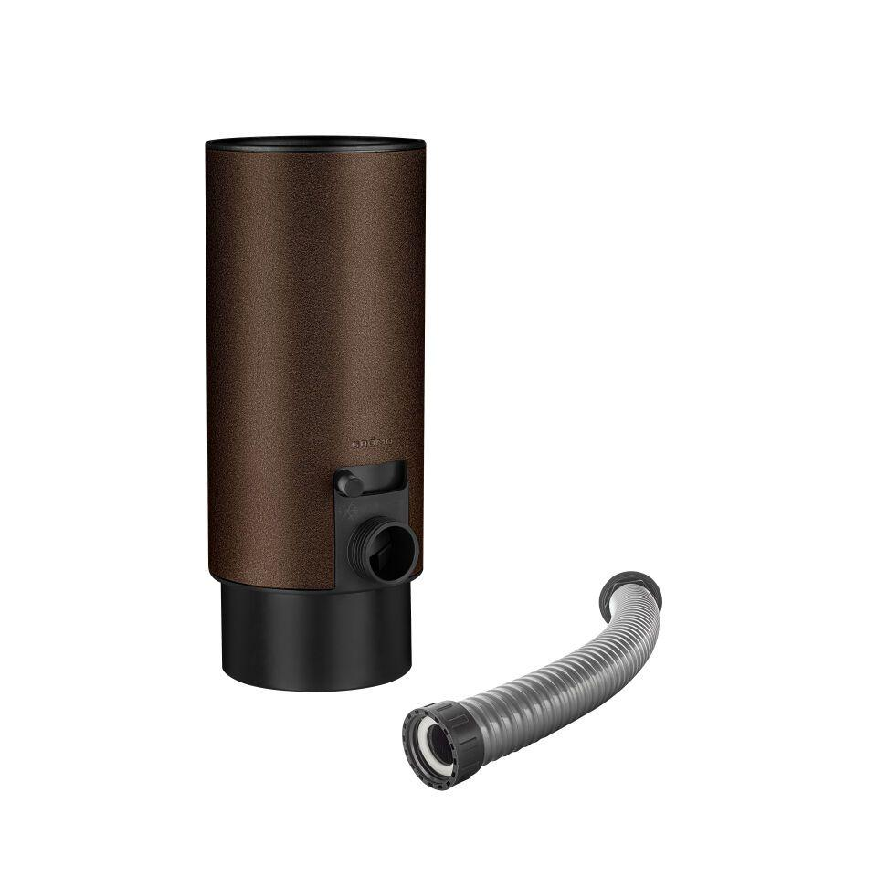

GTIN:

4043706889421

HAN:

88942

Farbton

dunkelbraun

Oberfläche

beschichtet

Werkstoff

Aluminium

Höhe (mm)

266,00

Durchmesser (mm)

81,00

Nennweite DN

80

Hinweis

Inkl. Schlauchset, bestehend aus 1"-Schlauch der Länge 33 cm und Fassanschluss

Farbtonbezeichnung Hersteller

Testa di Moro